平成30年5月24日
資 料 提 供
担当課 | 観光振興課 | 文化遺産課
担当者 | 福地 | 仲原、仲
電 話 | 073-441-2424 | 073-441-3740

日本遺産認定
『「百世の安堵」～津波と復興の記憶が生きる
広川の防災遺産～』
平成３０年度日本遺産認定に本県から下記の２件を申請し、この度、広川町の『「百世の安堵」～津波と復興の記憶が生きる広川の防災遺産～』が認定されました。
和歌山県知事コメント
本日、文化庁から『「百世の安堵」～津波と復興の記憶が生きる広川の防災遺産～』のストーリーが日本遺産に認定されたという知らせを受け、大変嬉しく思います。
これは、世代から世代へと災害の記憶を伝え、今も暮らしの中に息づいている広川町の防災意識の継承が評価されたと考えております。
今回の日本遺産の認定で、本県には４件の日本遺産が認定されましたが、この認定を契機に、今まで以上に多くの皆さまにお越しいただけるよう広川町及び観光関係団体等との協働により、受入体制の整備や認知度向上等の取り組みを進めてまいります。
また、残念ながら認定されなかった、『今も息づく「語り」～安珍と清姫がたどった道～』については、来年度の認定を目指し、関係市町と協力し、再度チャレンジしたいと考えております。

記
１ 申請案件
 | 認定 | タイトル | 関係市町 | 主な文化財
１ | ○ | 「百世の安堵」～津波と復興の記憶が生きる広川の防災遺産～ | 広川町 | 広村堤防（国史跡）  広八幡神社（国重文）  濱口家住宅（国重文）
２ | - | 今も息づく「語り」～安珍と清姫がたどった道～ | 日高川町  田辺市  御坊市  印南町  みなべ町 | 道成寺（国宝、国史跡、国重文）  滝尻王子跡（国史跡）  塩屋王子跡（国史跡）  切部王子跡（県史跡）  袖摺岩（未指定）

２ 『「百世の安堵」～津波と復興の記憶が生きる広川の防災遺産～』のストーリー概要
広川町の海岸は、松が屏風のように立ち並び、見上げ
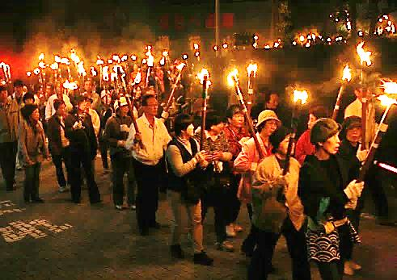
る程の土盛りの堤防が海との緩衝地を形づくり、沖の突
堤、海沿いの石堤と多重防御システムを構築しています。
堤防に添う町並みも、避難を意識して造られ、江戸時代、
津波に襲われた人々が復興を果たしたこの町に、日本の
防災文化の縮図が浮かび上がります。防災遺産は、世代
から世代へと災害の記憶を伝え、今も暮らしの中に息づ
いています。
全文は、別添資料のとおり。

３ ストーリーの構成文化財 別添資料のとおり。

４ 今後の取組
「日本遺産」ブランドの確立と認知度向上のため、広川町や観光関係団体等で構成する事業主体
を設立し、構成団体が協働して事業を推進します。
≪事業の推進≫
設立した協議会が実施主体となり、「文化芸術振興費補助金（日本遺産魅力発信推進事業）」の交付要望を行い、下記の事業を推進します。
（１）公開活用のための整備
認定された日本遺産の構成資産に関する案内板の整備等を行います。
（２）人材育成
地域が中心となって日本遺産関係地域を訪れる観光客の受入を行うため、日本遺産ガイドの養成等を行います。
（３）情報発信
国内外に積極的に情報発信をするため、ガイドブックやウェブサイト等、各種ツールを作成します。
（４）旅行商品の造成
都市圏プロモーションなどにおいて、観光素材集を提案し、旅行商品化を促進します。
（５）調査研究
残されている多くの史料や遺跡について、総合的な調査研究を行います。

５ 参考
①日本遺産とは…
・地域の歴史的魅力や特色を通じて我が国の文化・伝統を語るストーリーを「日本遺産（Japan Heritage）」として文化庁が認定。
・ストーリーを語る上で欠かせない魅力溢れる文化財群を地域が主体となって、総合的に整備・活用し、国内・海外へも戦略的に発信していくことにより、地域の活性化を図る。
②平成３０年度認定ストーリー
・１３件 ※申請件数：７６件
・昨年度までの認定ストーリー５４件と合わせて、現在６７件

６ お問い合わせ
・『「百世の安堵」～津波と復興の記憶が生きる広川の防災遺産～』のストーリーの内容及び申請、認定に関すること → 文化遺産課までお問い合わせください。
・『今も息づく「語り」～安珍と清姫がたどった道～』のストーリーの内容に関すること
→ 観光振興課までお問い合わせください。

